KERTAS CADANGAN UNTUK PERTIMBANGAN
LEMBAGA PENGURUSAN MPC (BOM)

TAJUK  Keterangan:Tajuk Projek/ Cadangan | PERMOHONAN UNTUK:  - Mencairkan simpanan tetap mengurus di Bank Islam Malaysia Berhad (BIMB) berjumlah  RM 4,037,808.22 yang matang pada 13 Februari 2025 dan RM3,028,421.92 yang matang pada 28 Februari 2025.  - Perletakan baru simpanan tetap mengurus di Affin Islamic Bank (AFFIN) berjumlah RM3,000,000.00 selama 4 bulan pada 28 Februari 2025.
TARIKH/ GARIS MASA  Keterangan: Jadual mula dan akhir pelaksanaan projek/ cadangan | Februari 2025
TUJUAN & LATAR BELAKANG  Keterangan: Tujuan dan penerangan ringkas mengenai projek | Kedudukan baki wang mengurus MPC di Maybank Islamic pada 6 Februari 2025 berjumlah  RM5,937,641.54.
JUSTIFIKASI  Keterangan: Penjelasan yang menyokong kepada pelaksanaan projek/ cadangan | Anggaran perbelanjaan mengurus pada bulan Februari 2025 adalah seperti berikut:  Cadangan pelaburan simpanan tetap mengurus pada bulan Februari 2025 adalah seperti berikut :
  Jenis Perbelanjaan | Januari 2025
  Bekalan & Perkhidmatan | 2,000,000.00
  Gaji & Emolumen | 2,400,000.00
  Projek Ubahsuai Pejabat MPC Matrade | 4,100,000.00
  Jumlah | 8,500,000.00
  Bil | Bank | No. Sijil | Amaun (RM) | Tarikh Matang | Cadangan
  1 | BIMB | 801151-20241113 | 2,018,904.11 | 13/02/2025 | Mencairkan simpanan tetap
  2. | BIMB | 801152-20241113 | 2,018,904.11 | 13/02/2025 | Mencairkan simpanan tetap
  3. | BIMB | 816322-20241129 | 3,028,421.92 | 28/02/2025 | Mencairkan simpanan tetap
  4. | AFFIN | - | 3,000,000.00 | 28/02/2025 | Perletakan baru simpanan tetap baru selama 4 bulan
KAEDAH PELAKSANAAN  Keterangan: Kaedah yang perlu dilakukan bagi melaksanakan projek | KADAR FAEDAH  Berikut adalah perbandingan kadar keuntungan bank-bank/institusi kewangan untuk jangkamasa 1 hingga 6 bulan (mengikut kepada kadar OPR terkini oleh Bank Negara Malaysia);
  Bil | Bank / Institusi Kewangan | Jenis | 1 Bulan | 2 Bulan | 3 Bulan | 4 Bulan | 5 Bulan | 6 Bulan
  1. | Affin islamic Bank Berhad (AFFIN) | Islamik | 3.70% | 3.74% | 3.77% | 3.80% | 3.81% | 3.84%
  2. | Bank Islam Malaysia Berhad (BIMB) | Islamik | 3.60% | 3.70% | 3.75% | 3.75% | 3.75% | 3.75%
  3. | CIMB Islamic Bank | Islamik | 3.60% | 3.65% | 3.70% | 3.70% | 3.70% | 3.75%
STAKEHOLDERS/ PIHAK BERKEPENTINGAN  Keterangan: Pihak atau kumpulan yang menerima kesan positif mahupun negatif daripada projek yang dijalankan | -
JANGKAAN HASIL/ OUTCOME  Keterangan: Apa yang MPC perlu capai/ faedah-faedah jangka pendek dan jangka panjang hasil dari intervensi projek/ cadangan | Penggunaan baki wang mengurus MPC yang berkesan.
JANGKAAN OUTPUT  Keterangan:Output ketara dan tidak ketara yang dihasilkan daripada aktiviti projek/ cadangan. | Meningkatkan hasil dalaman bagi tahun 2025.
KUMPULAN SASAR  Keterangan: Individu/ kumpulan yang menerima faedah daripada projek/ cadangan | -
SUMBER BAJET/ KOS  Keterangan: Sumber bajet / jumlah kos yang terlibat. | -
HASIL (RM) - SEKIRANYA ADA  Keterangan: Pendapatan yang diterima daripada projek | Mendapat keuntungan simpanan tetap berdasarkan kadar faedah terbaik yang ditawarkan oleh bank.
SYOR  Keterangan: Keputusan yang diperlukan daripada Lembaga Pengurusan MPC | PERMOHONAN UNTUK:  - Mencairkan simpanan tetap mengurus di Bank Islam Malaysia Berhad (BIMB) berjumlah  RM 4,037,808.22 yang matang pada 13 Februari 2025 dan RM3,028,421.92 yang matang pada  28 Februari 2025.  - Perletakan baru simpanan tetap mengurus di Affin Islamic Bank (AFFIN) berjumlah RM3,000,000.00 selama 4 bulan pada 28 Februari 2025.
UNIT/ BAHAGIAN | KEW/MSF
**Sila lampirkan maklumat-maklumat lain yang berkaitan sekiranya perlu.

LAMPIRAN 1

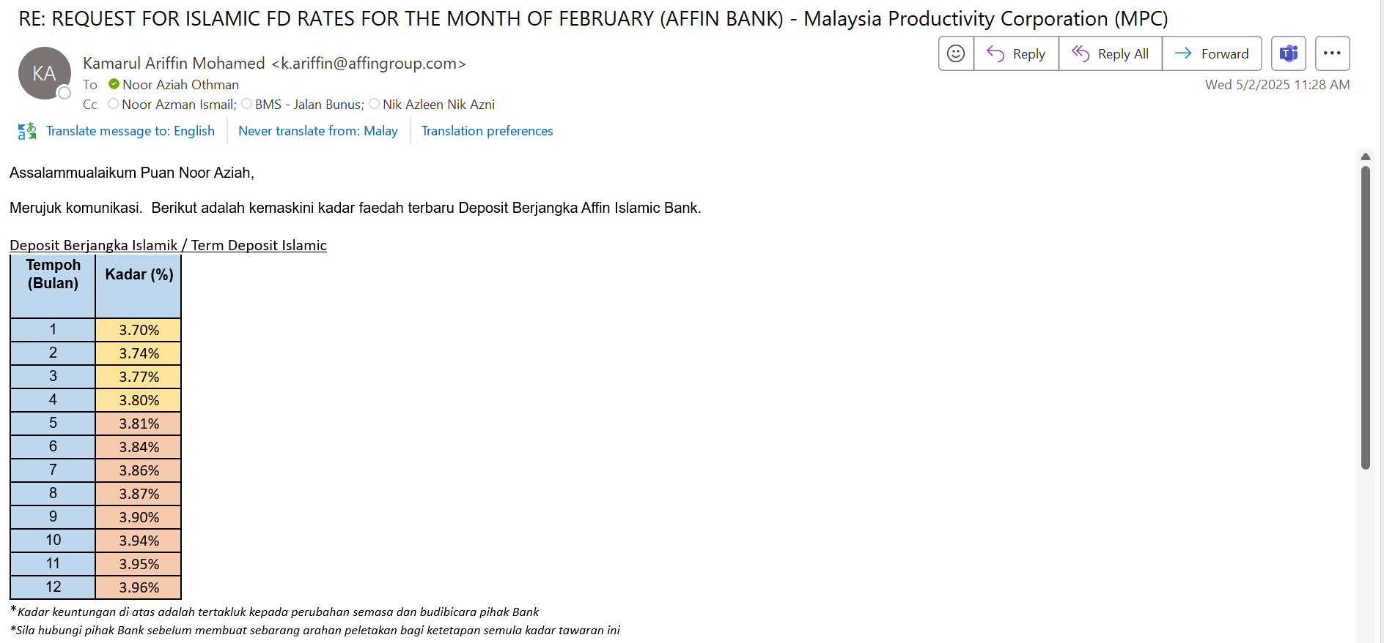

LAMPIRAN 2
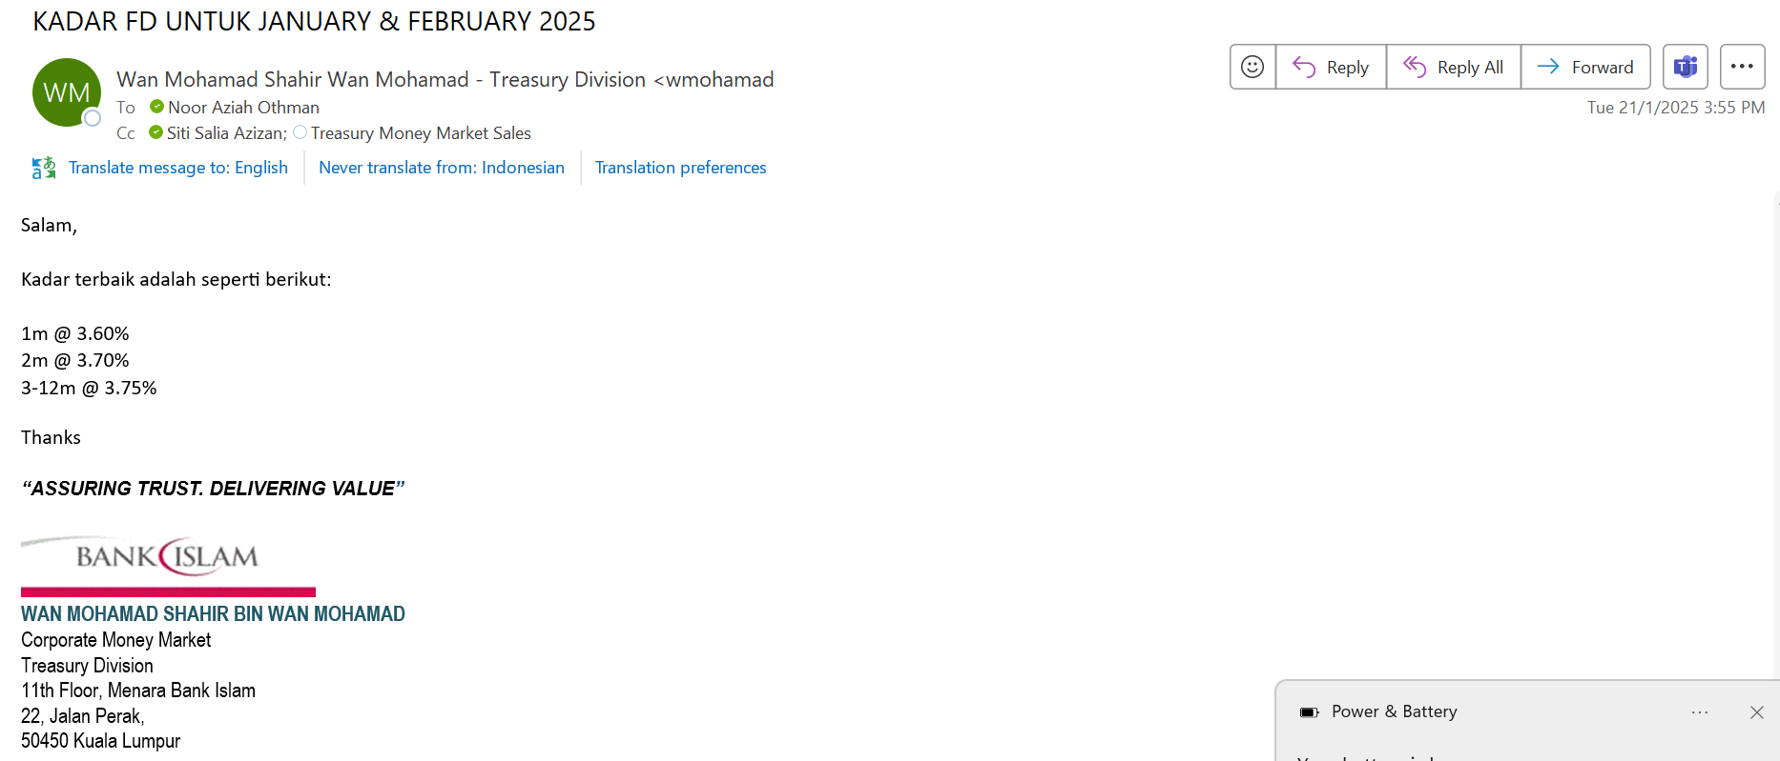

LAMPIRAN 3

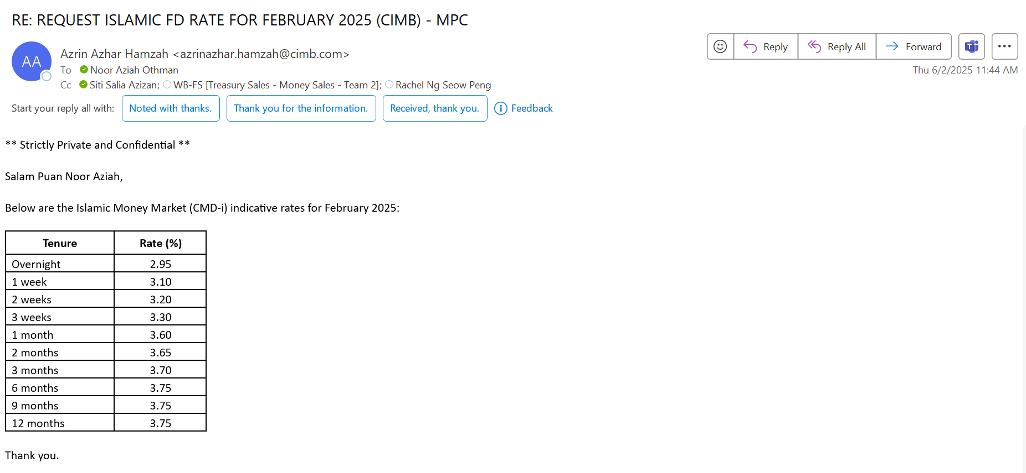
(Contoh: Agenda program, perincian kos, pelan risiko, gambar rajah, lakaran pelan, senarai nama, carta Gantt, dll.)
Hanya untuk permohonan yang menggunakan Bajet Pembangunan dari Unit/Bahagian lain.
Kolum ini boleh diabaikan sekiranya tidak berkaitan.
DISOKONG OLEH:
NAMA PEGAWAI PENJAGA BAJET PEMBANGUNAN
Jawatan:
Nama Bajet:
Tarikh:

**Wajib diisi | **Wajib diisi | Permohonan memadai disemak sehingga peringkat Penyelia. Kolum ini boleh diabaikan sekiranya tidak berkaitan
DISEDIAKAN OLEH:  Noor Aziah Othman  Pembantu Tadbir N26  6 Februari 2025 | DISEMAK OLEH:  Hillina Abdul Karim  Ketua Akauntan  6 Februari 2025 | DISAHKAN OLEH:  Dr Faridah Taju Rahim  Pengarah MSF  6 Februari 2025

